Nama: Wiliam Obrient Chan

Kelas: TI-24-PA

NPM: 242310003

Link Github:[wilbro12/Desain_Analisis_Algoritma](https://github.com/wilbro12/Desain_Analisis_Algoritma)

Pertemuan 11:

1.

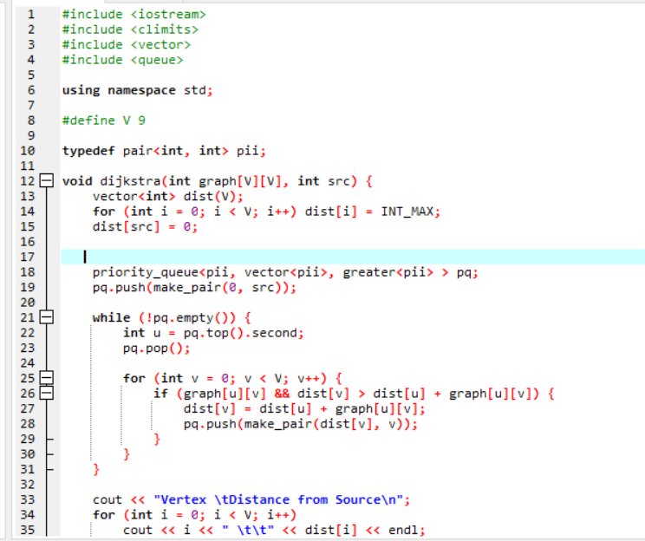

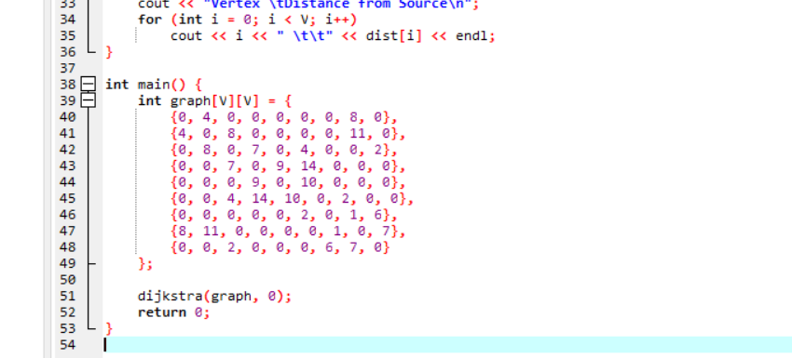

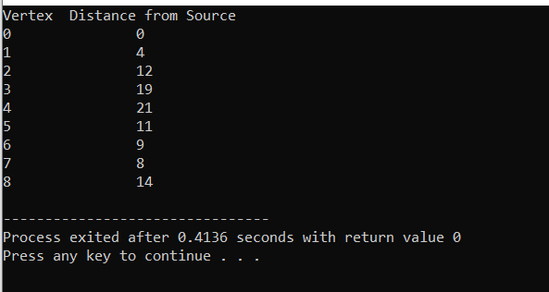

2. Modul halaman 87

